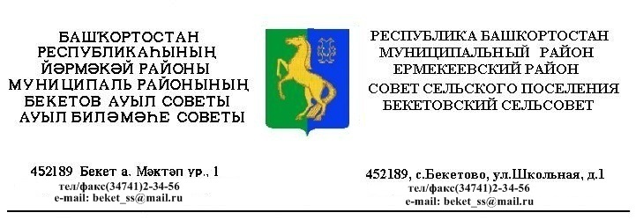
ҠАРАР РЕШЕНИЕ
18 декабрь 2020 й. № 15.11 18 декабря 2020 г.

Об отмене решения Совета сельского поселения Бекетовский сельсовет муниципального района Ермекеевский район Республики Башкортостан № 30.5 от 14.05.2018 года «Об утверждении Положения о муниципальном земельном контроле на территории сельского поселения Бекетовский сельсовет муниципального района Ермекеевский район Республики Башкортостан»

Рассмотрев протест зам. прокурора Ермекеевского района, в соответствии с Постановлениями Правительства Республики Башкортостан от 31.07.2017 года № 363 и от 04.02.2019 года № 51, Совет сельского поселения Бекетовский сельсовет муниципального района Ермекеевский район Республики Башкортостан решил:
1. Отменить решение Совета сельского поселения Бекетовский сельсовет муниципального района Ермекеевский район Республики Башкортостан № 30.5 от 14.05.2018 года «Об утверждении Положения о муниципальном земельном контроле на территории сельского поселения Бекетовский сельсовет муниципального района Ермекеевский район Республики Башкортостан».
2. Опубликовать настоящее решение на информационном стенде и официальном сайте сельского поселения Бекетовский сельсовет муниципального района Ермекеевский район Республики Башкортостан по адресу: http://spbeketovo.ru/.
3. Контроль за исполнением настоящего решения оставляю за собой.

Глава сельского поселения
Бекетовский сельсовет З.З. Исламова

